* **Debes adjuntar debajo de cada enunciado una captura de pantalla con cada sentencia sql y el resultado correspondiente.**

1. 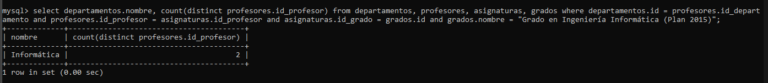Devuelve un listado con el nombre de todos los departamentos que tienen profesores que imparten alguna asignatura en el Grado en Ingeniería Informática (Plan 2015) y cuantos profesores son. **(1.25 pts)**
2. 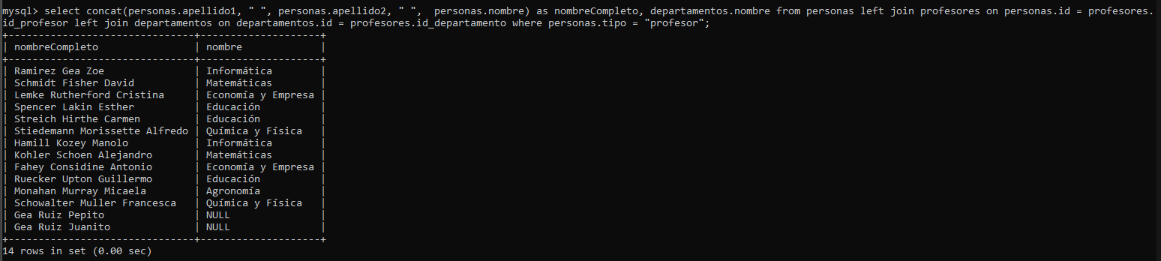Devuelve un listado con los nombres de **todos** los profesores y los departamentos que tienen vinculados. El listado también debe mostrar aquellos profesores que no tienen ningún departamento asociado. El listado debe devolver dos columnas, una con el nombre del departamento, y otra que contenga (primer apellido segundo apellido, nombre del profesor). El resultado estará ordenado alfabéticamente de menor a mayor por el nombre del departamento, apellidos y el nombre del profesor. **(1.25pt)**
3. Devuelve un listado con el nombre y apellidos de los profesores que no imparten ninguna asignatura. **(1pt).**

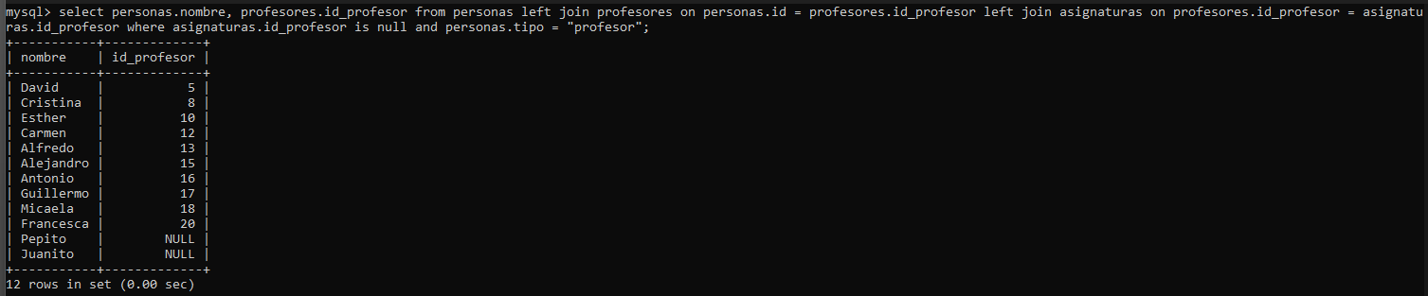

1. Devuelve un listado con el nombre de todos los grados existentes en la base de datos, el número de asignaturas totales que tiene cada uno, y el número de alumnos matriculados en cada grado, de los grados que tengan más de 3 alumnos matriculados. **(1.25pt)**
2. Devuelve un listado que muestre el nombre de los grados y la suma del número total de créditos que hay para cada tipo de asignatura de cada grado. El resultado debe tener las tres columnas. Ordene el resultado por nombre alfabético del grado y de mayor a menor por el número total de créditos. **(1pt)**

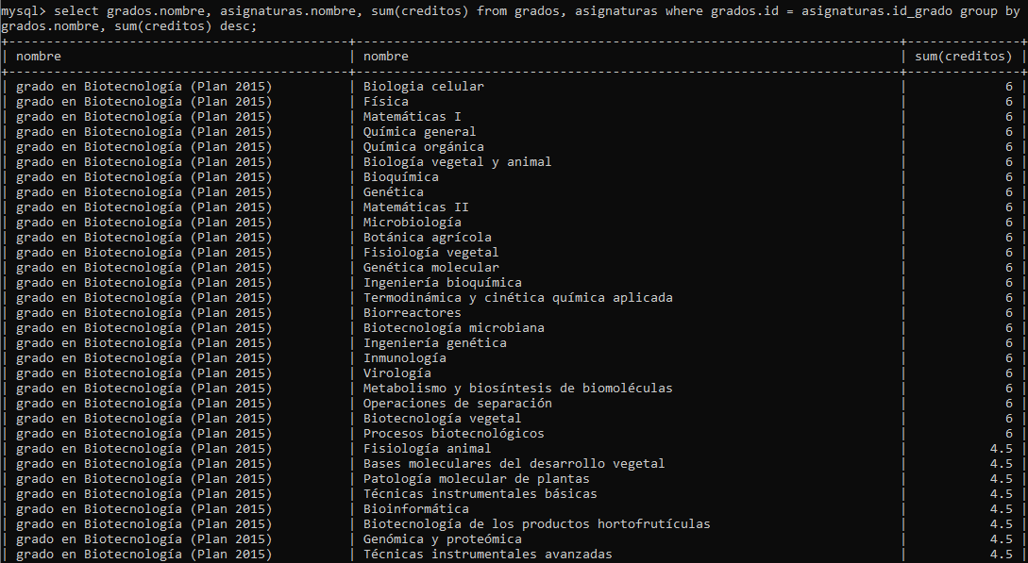

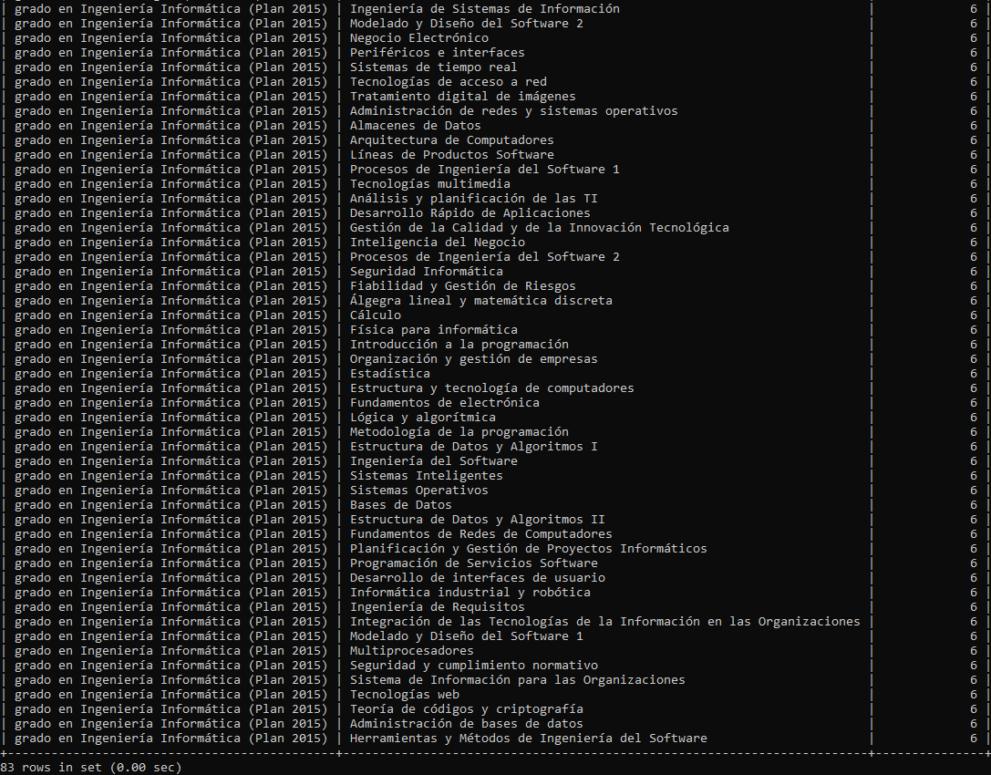

1. Muestra el nombre, apellido1, el teléfono y el número de asignaturas en las que están matriculados del (o los) alumnos que han iniciado un grado en 2018 y que estén matriculados de más asignaturas. **(1.25pt)**

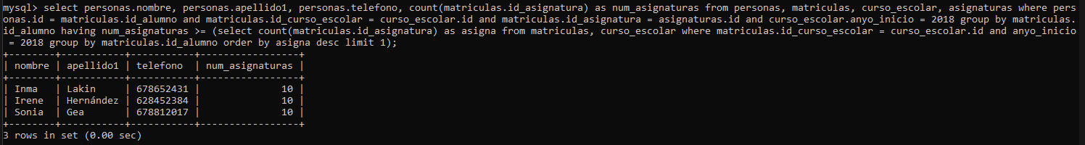

1. Devuelve todos los datos del alumno más mayor**. (1pt)**

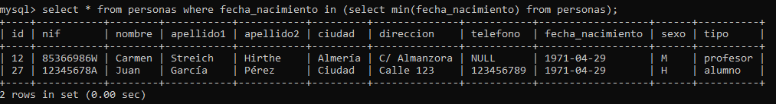

1. 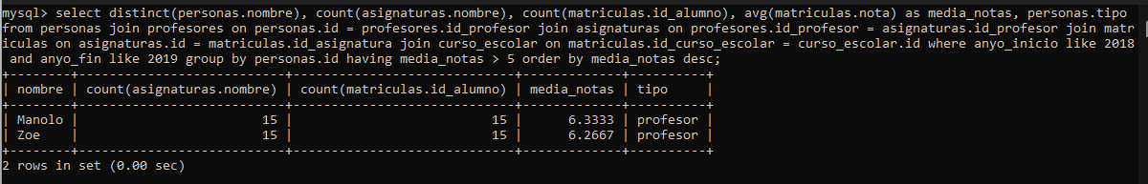Encuentra el nombre y apellidos de los profesores que imparten asignaturas en el curso 2018-2019, cuantas asignaturas imparten, cuantos alumnos tienen y la media general de las notas obtenidas por todos sus alumnos, en todas sus asignaturas, siempre que dicha media sea mayor de 5, ordénalo por la nota media. Debes usar ‘like’ en algún lugar de la consulta**(1 pts)**
2. Realiza una consulta que devuelva dos columnas la primera con el nombre y apellido de las personas seguido de si es profesor o alumno entre paréntesis que se llamará ‘lista_personas’ y la otra columna con el sexo. Haz que aparezcan primero todos los profesores, luego las profesoras, luego los alumnos y luego las alumnas. **(0.5 ptos)**

Debe aparecer así: LISTA_PERSONAS SEXO

pepito perez (alumo) H

fulanita martinez (profesor) M

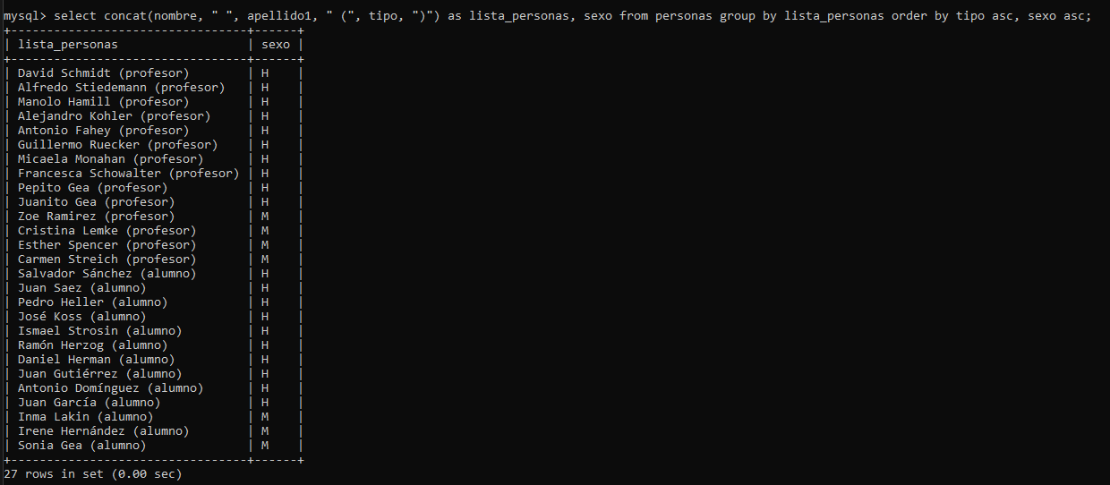

1. 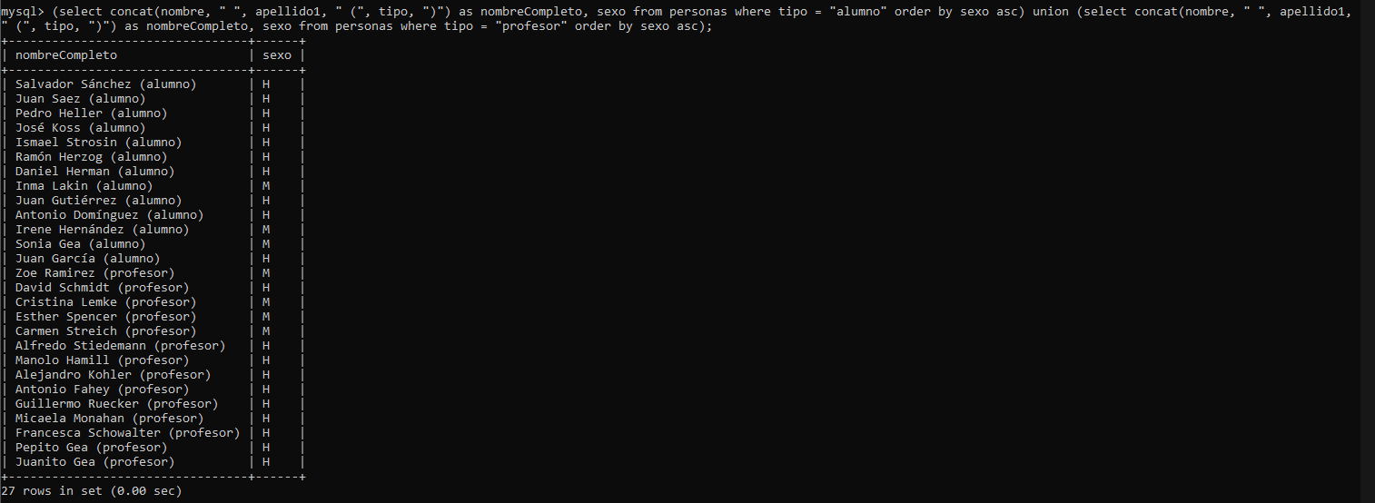Realiza la misma consulta que en el ejercicio 9 pero usa obligatoriamente el comando UNION. En el resultado final deben aparecer primero todos los alumnos y luego todos los profesores **(0.5 ptos)**

